## 

**Practica con Kleopatra GPG4Win (Windows)**

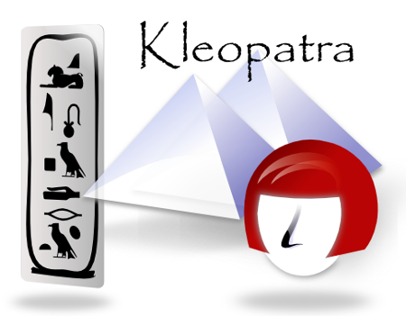

Daniel Escaño Hernández 2º ASIR

**Índice:**

**1. Práctica en cuestión** **2**

## **1. Práctica en cuestión**

La práctica propuesta trata de reproducir el ejemplo del PDF para trabajar con claves públicas y privadas con el Software Kleopatra.

Instalación:

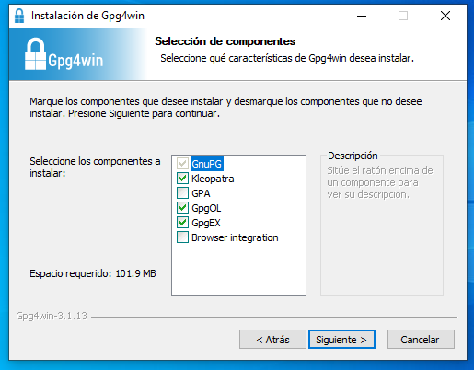

Creación de claves:

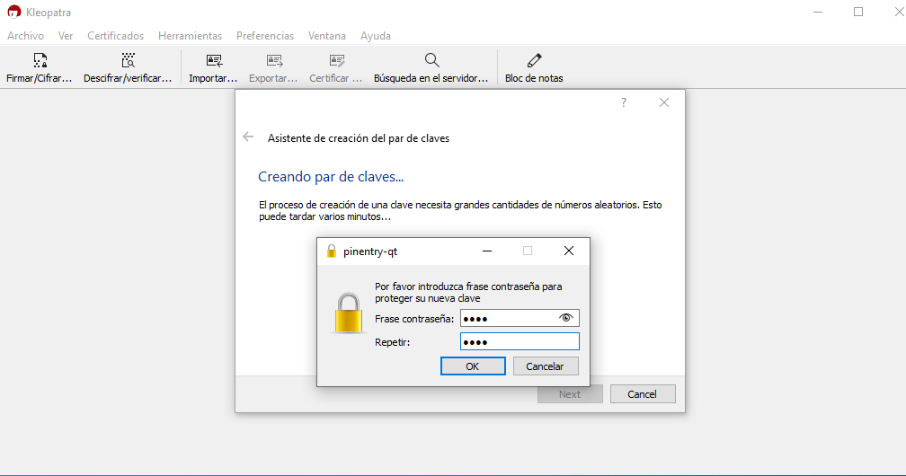

Importando claves:

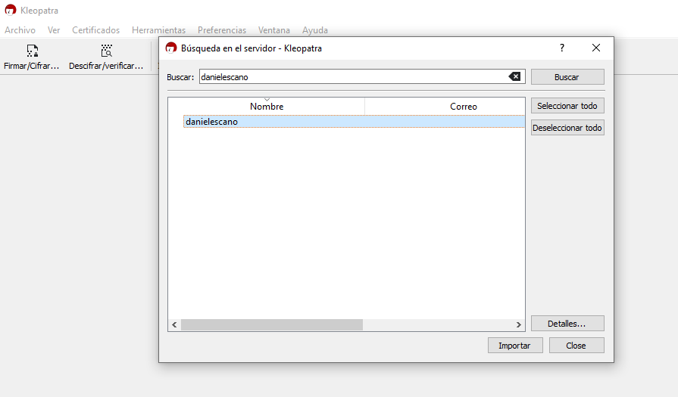

Cifrando un archivo:

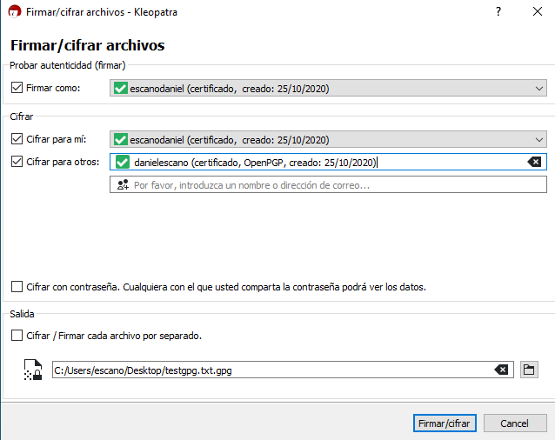

Descifrando un archivo:

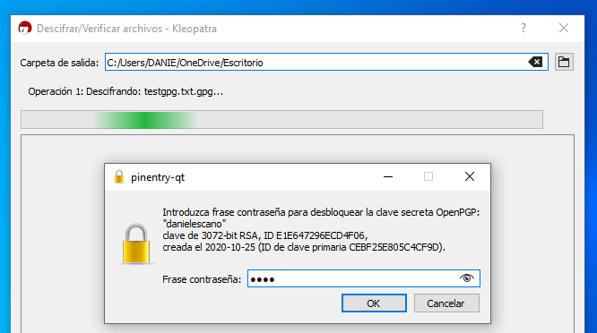

Comprobación:

